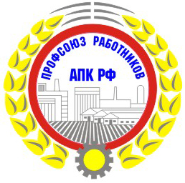

Общероссийская общественная организация
ПРОФЕССИОНАЛЬНЫЙ СОЮЗ РАБОТНИКОВ АГРОПРОМЫШЛЕННОГО КОМПЛЕКСА РОССИЙСКОЙ ФЕДЕРАЦИИ
ОРЛОВСКАЯ ОБЛАСТНАЯ ОРГАНИЗАЦИЯ
ПРЕЗИДИУМ
ПОСТАНОВЛЕНИЕ
13 апреля 2020 года № 2-01
г.Орел

О проведении первомайской акции профсоюзов

Первого мая, в День международной солидарности трудящихся, профсоюзы во всем мире традиционно проводят коллективные акции, в ходе которых члены профсоюзов выдвигают свои требования по защите прав и интересов людей труда.
В условиях нарастающей социальной напряженности, связанной с распространением в мире коронавируса 2019-nCoV, и следующими за этим экономическими изменениями, актуальность решения вопросов социально-трудовой сферы возрастает. Ряд работодателей продолжает решать проблемы организаций за счет работников. Перед профсоюзами стоит комплекс задач: контроль за исполнением трудового законодательства, сохранение прежнего уровня доходов работников, социальных гарантий, безопасного труда. Профсоюзы как никогда за последние годы должны мобилизовать свои силы для защиты членов профсоюзов.
Руководствуясь постановлением Исполнительного комитета ФНПР от 18.03.2020 № 2-2, постановлением Федерации профсоюзов области от 13 апреля 2020 года «О проведении первомайской акции профсоюзов», Президиум областной организации п о с т а н о в л я е т:

- Определить основной формой проведения первомайской акции профсоюзов интернет-акцию под лозунгами «Коронавирус – не повод нарушать права работников!», «Солидарность сильнее заразы!».
- Райкомам Профсоюза, представителям Профсоюза на территориях муниципальных образований, председателям первичных профорганизаций в период с 13 по 30 апреля 2020 года:
- усилить профсоюзный контроль за соблюдением трудового законодательства. Пользоваться «Горячей линей Профсоюза» по тел. 47-57-84, 8-919-202-77-34 в случае нарушения прав работников;
- принять активное участие в интернет-акции посредством социальных сетей «В контакте» https://vk.com/proforel2020, разместив фото членов Профсоюза (групповое, индивидуальное) с лозунгами (Приложение 1, 2).;

3. Обкому Профсоюза представить информацию в ФПОО согласно приложению:
- о ходе подготовки и проведении первомайской акции профсоюзов в срок до 20 апреля 2020 года;
- 1 мая до 11:30 об участии в акции профсоюзов;
- до 12 мая 2020 года итоговую информацию о проведении акции.
- Молодежному совету областного комитета совместно с молодежными советами районных и первичных профсоюзных организаций организовать разъяснительную работу среди работающей и студенческой молодежи, обеспечить ее активное участие в проведении первомайской акции профсоюзов.
- Организационному отделу обкома Профсоюза организовать освещение хода подготовки и итогов проведения акции в газете «Профсоюзный вестник», на странице сайта Профсоюза, в группе «Профсоюз работников АПК РФ» в социальных сетях «ВКонтакте», а также в средствах массовой информации области.
- Итоги проведения первомайской акции профсоюзов рассмотреть на заседании Президиума областной организации Профсоюза.

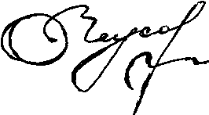
Председатель областной организации
Профсоюза работников АПК О.В. Чеусова

